**SUPLOVÁNÍ**  
Nepřítomni: MATIČKA  
Nepřítomné třídy:

DOZOR / ŠATNY / 7:30 – 8:00: PASTÝŘÍK  
DOZOR / ŠATNY / VELKÁ PŘESTÁVKA: KLABAN

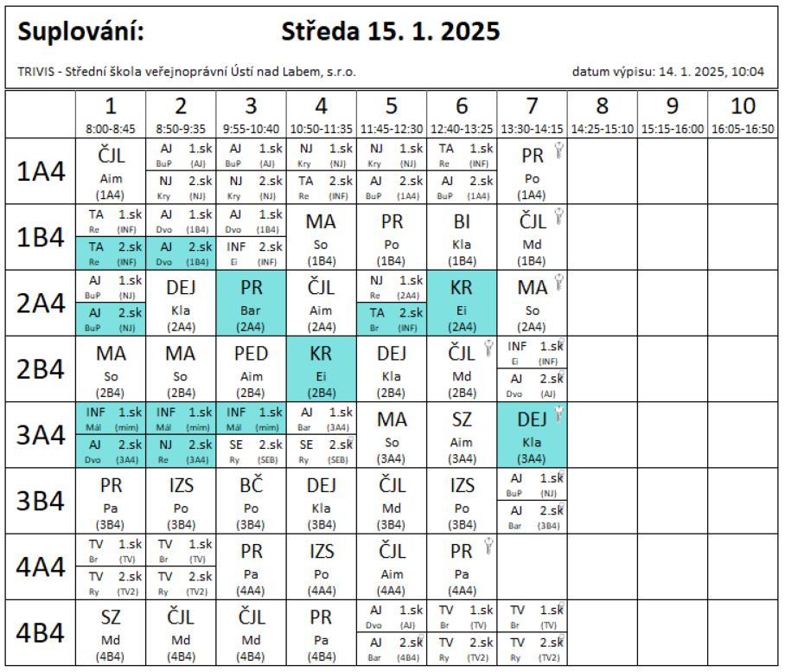

3A4 1.sk. – 1.-3. hod nová informatika technické centrum DDM ÚL Střekov (bývalá OA Národního odboje)